Тема. Закон Кулона
мета уроку: увести поняття точкового заряду, роз'яснити учням фізичний зміст закону Кулона.
Тип уроку: урок вивчення нового матеріалу.
План уроку

Контроль знань | 4 хв | 1. Як перевірити, що під час зіткнення електри-  зуються обидва тіла?  2. Що таке електричне поле? Як можна виявити  електричне поле?  3. Як довести, що електричне поле має енергію?
Демонстрації | 5 хв | 1. Взаємодія заряджених тіл.  2. Відеофрагмент «Дія електричного поля на  електричні заряди»
Вивчення  нового  матеріалу | 25 хв | 1. Точковий заряд.  2. Будова крутильних ваг.  3. Закон Кулона
Закріплення  вивченого  матеріалу | 11 хв | 1. Навчаємося розв'язувати задачі.  2. Контрольні питання
Хід Уроку:
Контроль знань
Демонстрації
вивчення нового матеріалу
- Точковий заряд
На початку уроку необхідно звернути увагу учнів на подібність електричної й гравітаційної взаємодій (хоча між ними існують і значні відмінності). Обидва закони справедливі для точкових тіл. За аналогією можна сформулювати визначення точкового заряду: ^ Точковий заряд — електрично заряджене тіло, розмірами якого, порівняно з відстанню, на якій розглядається електрична взаємодія, можна знехтувати.
Назва «точковий заряд» не означає, що заряд розміщений на матеріальній точці. Всі тіла мають кінцеві розміри, ті самі заряди в одних випадках можуть уважатися точковими, в інших — ні.
- Будова крутильних ваг
У звичайних лабораторних дослідах для виявлення й вимірювання електричних зарядів використовується електрометр — прилад, що складається з металевого стрижня й стрілки, яка може обертатися навколо горизонтальної осі.
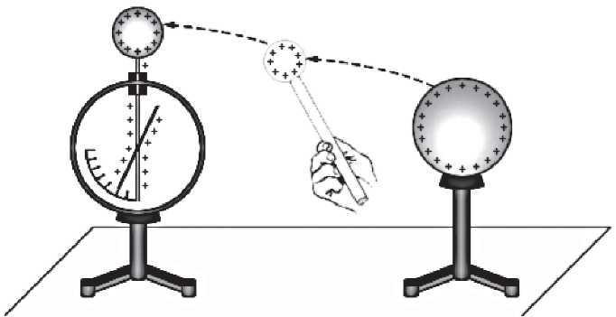

Сили електричного відштовхування зумовлюють поворот стрілки на певний кут, за яким можна судити про заряд, переданий стрижню електрометра.
Електрометр є досить грубим приладом; він не дозволяє досліджувати сили взаємодії зарядів. Уперше закон взаємодії нерухомих зарядів був установлений французьким фізиком Ш. Кулоном (1785 г). У своїх дослідах Кулон вимірював сили притягування й відштовхування заряджених кульок за допомогою сконструйованого ним приладу — крутильних ваг, що вирізнялися надзвичайно високою чутливістю. Так, наприклад, коромисло ваг поверталося на 1° під дією сили близько 10⁻⁹ Н.
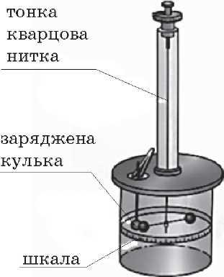

Ідея вимірів ґрунтувалася на блискучій здогадці Кулона про те, що якщо заряджену кульку привести в контакт із точно такою не-зарядженою, то заряд першої розділиться між ними нарівно. Таким чином, був зазначений спосіб змінювати заряд кульки у два, три й т. ін. рази.
3. Закон Кулона
Закон взаємодії точкових зарядів дослідним шляхом установив Шарль Кулон. У результаті виконаних дослідів Кулон установив, що нерухомі точкові заряди й q₂ взаємодіють у вакуумі із силою F , прямо пропорційною модулям зарядів й обернено пропорційною квадрату відстані r між зарядами: 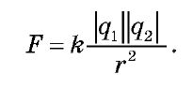

Досліди довели, що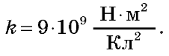 коефіцієнт пропорційності в законі Кулона Фізичний зміст цього коефіцієнта такий: два точкових заряди по 1 Кл кожний, розташовані на відстані 1 м один від одного, взаємодіють із силою, що дорівнює 9*10⁹ H.
Щоб уявити собі цю величезну силу, наведемо порівняння: вона дорівнює вазі навантаженого поїзда, довжина якого дорівнює приблизно відстані від Харкова до Києва.
Тепер стає зрозуміло, чому неможливо передати заряд 1 Кл тілу «звичайних» розмірів.
Питання до учнів у ході викладу нового матеріалу
? У чому подібність і відмінності електричної й гравітаційної взаємодій?
? Чи справедливий вираз: «Точковий заряд — це заряд,розмірами
якого можна знехтувати»? ? Порівняйте поняття «точковий заряд» й «матеріальна
точка».
? Які переваги мають крутильні ваги порівняно з електрометром?
? Чи завжди можна застосувати закон Кулона?

закріплення вивченого матеріалу
1. Навчаємося розв'язувати задачі
- Два однакових позитивних заряди перебувають на відстані 10 мм один від одного й взаємодіють із силою, що дорівнює 7,2 10⁻⁴H. Визначте заряд кожної кульки. (Відповідь:
2,8 нКл.)
- Заряди двох однакових маленьких кульок дорівнюють відповідно — 2 й 10 нКл. Кульки привели в зіткнення й розвели на попередню відстань. У скільки разів змінився модуль сили взаємодії між ними?
Розв'язок. Нехай відстань між кульками дорівнює r. Тоді початкова сила взаємодії між кульками
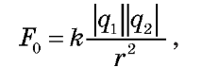
а кінцева
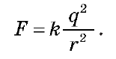
Тут q — заряд кожної з кульок після зіткнення. Відповідно до закону збереження заряду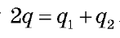. Отже,

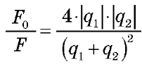 або 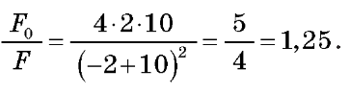

Відповідь: модуль сили зменшився в 1,25 рази.
- На якій відстані потрібно розташувати два точкових заряди 5 10⁻⁹ й 6 10⁻⁹Кл, щоб вони відштовхувалися один від одного із силою, рівною 12 10⁻⁴ H? (Відповідь: 15 мм)
Що ми дізналися на уроці
- Точковий заряд — електричний заряд, розмірами носія якого порівняно з відстанню, на якій розглядається електростатична взаємодія, можна знехтувати.
- Нерухомі точкові заряди q₁ й q₂ взаємодіють у вакуумі із силою F , прямо пропорційною модулям зарядів й обернено пропорційною квадрату відстані r між зарядами:• Два точкових заряди по 1 Кл кожний, розташовані на відстані 1 м один від одного, взаємодіють із силою, що дорівнює

F = k

9 10⁹ H
Домашнє завдання Підр.: § 4. Зб.:
рів1 — рів2 —№ 3.1; 3.2; 3.3; 3.5; 3.6.
№ 3.7; 3.9; 3.10; 3.11, 3.12.

